Link Figma: https://www.figma.com/design/Lzfx6VczTYKlMcGLzjRdrM/Untitled?node-id=0-1&t=O7LDgg0FqUszOCCI-1
Phân tích yêu cầu
Mục | Nội dung
Actor chính – vai trò | Khách hàng – Đặt thợ sửa chữa tại nhà trên ứng dụng, chọn loại công việc, ngày sửa, thợ và ca làm, chọn các hạng mục cần sửa và nhận mã yêu cầu
Yêu cầu chức năng(4) | FR1. Hệ thống cho phép khách hàng đã đăng nhập sử dụng chức năng đặt thợ sửa chữa  FR2. Hệ thống hiển thị giao diện danh sách các thợ sửa chữa  FR3. Hệ thống cho phép khách hàng chọn loại công việc, ngày sửa, thơ và ca làm, chọn các mục cần sửa  FR4. Hệ thống phải thông báo lỗi nếu thợ đó đã được đặt
Yêu cầu phi chức năng(2) | NFR1. Hệ thống phải đảm bảo phục vụ được lượng yêu cầu tăng cao, có nhiều lượng truy cập cùng lúc  NFR2. Hệ thống phải bảo mật địa chỉ nhà, số điến thoại của khách hàng
BR 1 -> bước 1 | Chọn loại công việc và ngày trong vòng 7 ngày tới, và làm bắt đầu sau 3 giờ từ thời điểm đặt
BR 3 -> bước 6 | Một khách hàng có nhiều yêu cầu sửa chữa nhưng mỗi yêu cầu chỉ có một ca duy nhất không trùng nhau
Điểm chưa rõ – câu hỏi | Chỉ đặt trong vòng 7 ngày hoặc ca làm bắt đầu sau 3 giờ từ thời điểm đặt  Câu hỏi: Nếu giả sử đặt sau 7 ngày ? Ca làm bắt đầu dưới 3 giờ từ thời điểm đặt?

Activity Diagram:
6.1 Hệ thống kiểm tra ca còn nhận yêu cầu
6.2 Hệ thống tạo yêu cầu sửa chưa
6.3 Hệ thống cấp mã yêu cầu
6.4 Hệ thống gửi thông báo tới cho thợ
6.5 Hệ thống gửi thông báo đặt thành công tới khách hàng
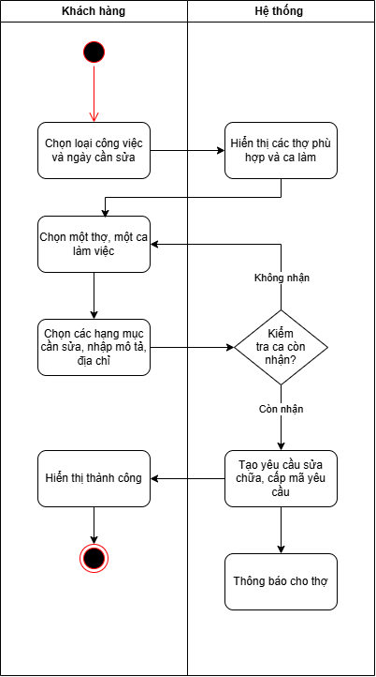

Thiết kế ERD:
Thuộc tính | Đặt ở bảng
max_request | WorkShift
visit_address | RepairRequest
item_price | RepairItem
Thuộc tính không nên lưu – lý do | Current_price – Không nên lưu quá nhiều giá khiến người dung rối không biết đâu là giá đúng
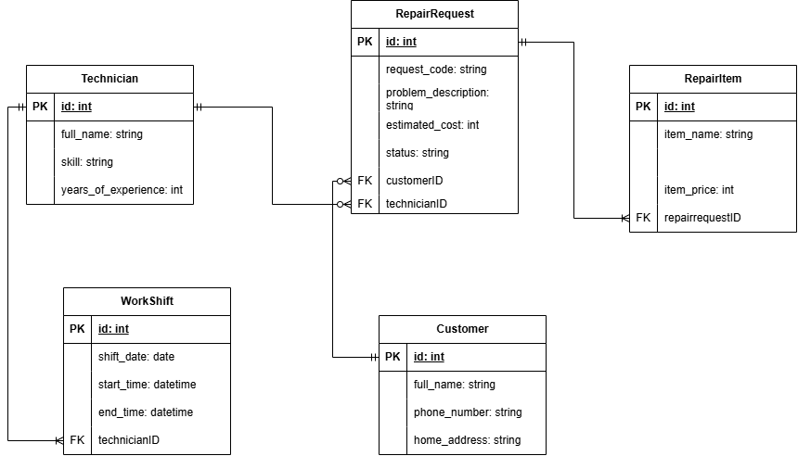

UI/UX trên Figma
# | Lỗi | Nguyên tắc vi phạm | Cách sửa
1
2
3
4
CTA chính – lý do: Chưa chọn ca làm – khi chưa chọn ca khi bấm nút tiếp tục lập tức thông báo lỗi bắt người dung chọn lại
Phân tích tác động
Khía cạnh | Tác động
Giao diện
Validation
Use Case/Activity
ERD

